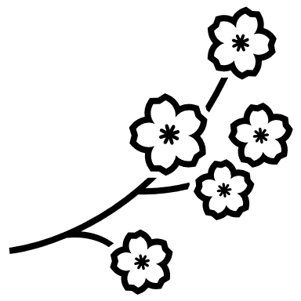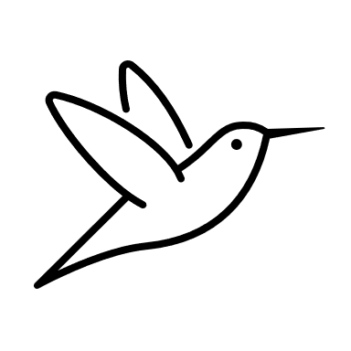

Aufgabe 1: Lies den Liedtext von „Für immer Frühling“ und ergänze die Lücken mit den Wörtern aus dem Kasten.
Angst * Utopie * Frühling (3x) * kommen * blau * Kaviar * Sommer *
Hummer * kalt * hungert * Bett * Boot * Vanilleeis * trübe * alt * träum` *
Mauern * Kinder * gehen * Platz * grüner * Flaggen * rosarot

Ich hab neulich geträumt von einem Land, in dem für immer (1) __________________ ist.
Hier gibt es (2)__________________ und (3)__________________ im Überfluss.
Keiner hier, der (4)__________________, und niemandem ist (5)__________________.
(6)__________________ zum Nachtisch, alle sterben alt.
In das Land, in dem für immer (7)__________________ ist, darf jeder (8)__________________ und jeder (9)__________________, denn es gibt immer einen (10)__________________ am Tisch.
Rot karierter Stoff, keine weißen (11)__________________ mehr.
Alle sind willkommen, kein (12)__________________, das sinkt im Mittelmeer
La-la-la, la-la-la-la-la-la-la-la-la-la, la-la-la-la-la-la

In dem Land, in dem die Winter nicht so (13)__________________ sind,ist der Himmel nur noch (14)__________________und (15)__________________.
(16)__________________ an die Macht, keine hohen (17)__________________ mehr.
Karmakonto voll, alle Waffenspeicher leer
In dem Land, in dem die (18)__________________ kühler sind, hab ich keine (19)__________________ zu sagen, was ich fühle.
Das Herz wohnt auf der Zunge, die Sonne auf der Haut.
Keiner ist im Soll, sag mir einfach, was du brauchst!
La-la-la, la-la-la-la-la-la-la (sing es laut) - La-la-la, la-la-la-la-la-la (so laut) …

Du nennst es (20)__________________, ich nenn es Heimat – revolutionierte Freiheit
Und wenn ich in meinem (22)__________________ abends einschlaf`, träum ich davon
Von dem Land, in dem für immer (23)__________________ ist.
Von dem Land, in dem ich noch was fühl.
Von dem Land, in dem die Sommer (24)__________________ sind.
Von dem Land, von diesem Land!
Und bis ich da bin, (25)__________________ ich davon.

